Reto: bloque 4 día 22

Fase: 1

Vamos hacer un analisis inicial del estado del sistema. Usaremos Lynis para ver la seguridad del servidor. Revisar manual las configuraciones del sistema. Documentaremos los servicios en ejecución y detectaremos configuraciones por defecto y módulos innecesarios del kernel.

Para instalar Lynis usaremos el comando sudo apt install lynis. Luego ejecutaremos una auditoría sudo lynis audit system. Al terminar la auditoría genera un informe en /var/log/lynis.log.

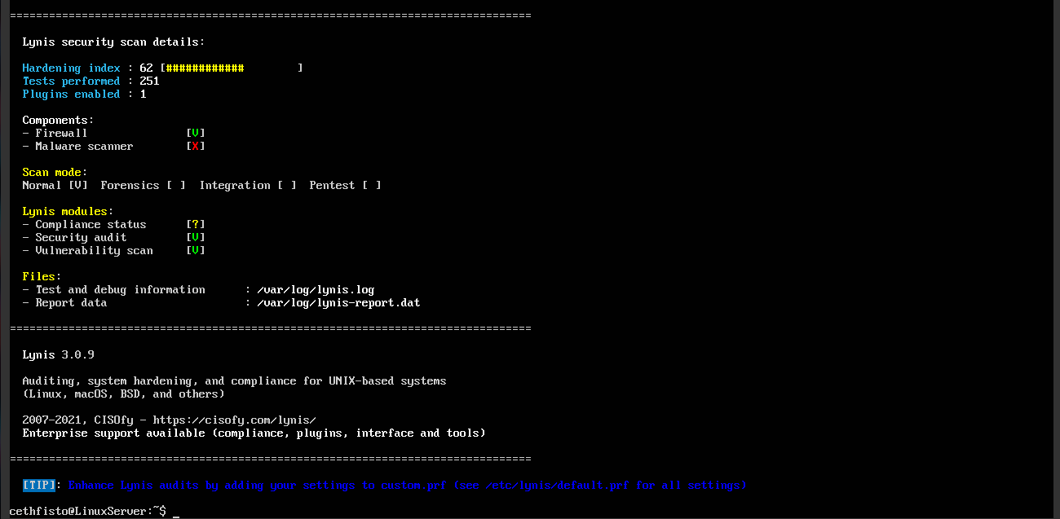
* Este sería ya una auditoría ya finalizado.

Para configurar manualmente el sistema editaremos el archivo sshd_config. Usaremos el comando sudo nano /etc/ssh/sshd_config y aplicaremos la siguiente configuración.

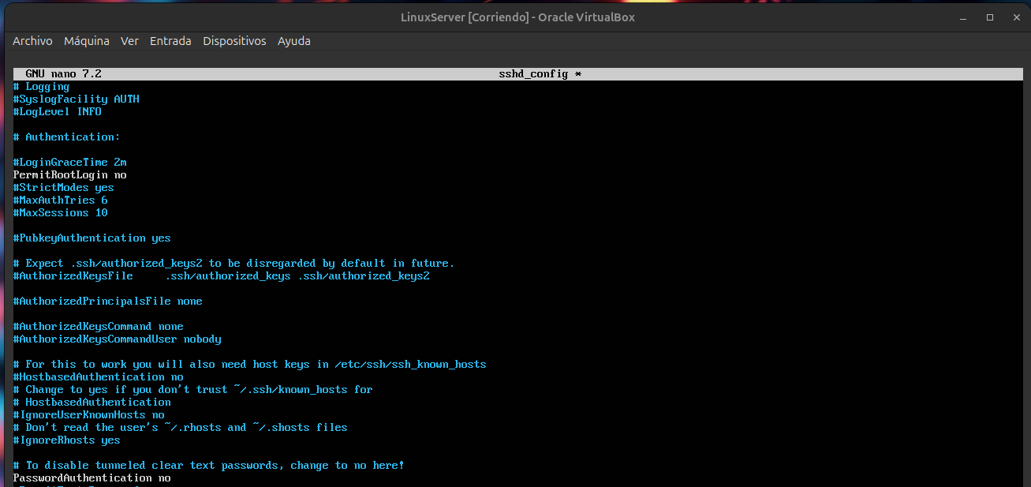
Y para documentar servicios en ejecución tenemos varias opciones.

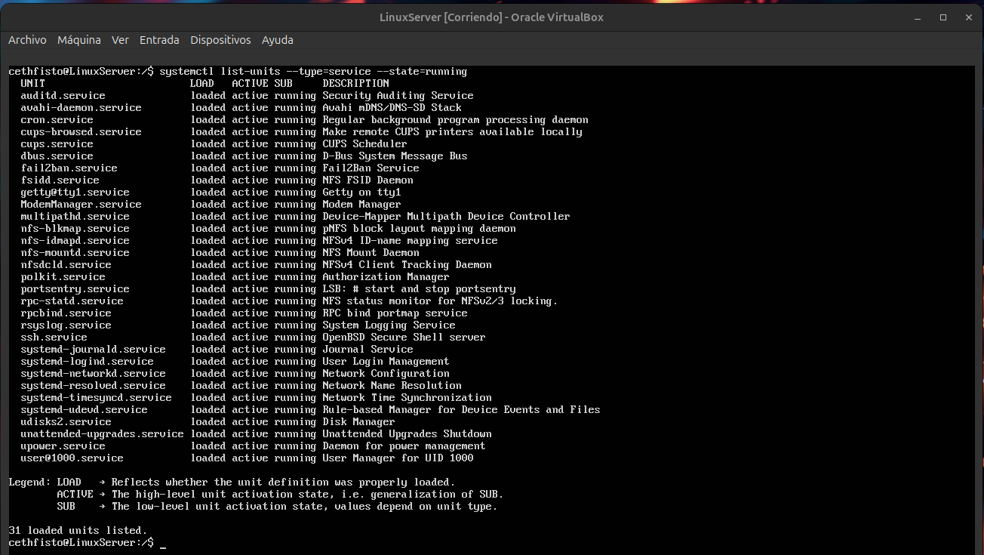
* Con systemctl list-units --type=service –state=running podemos ver todos los servicios activos.

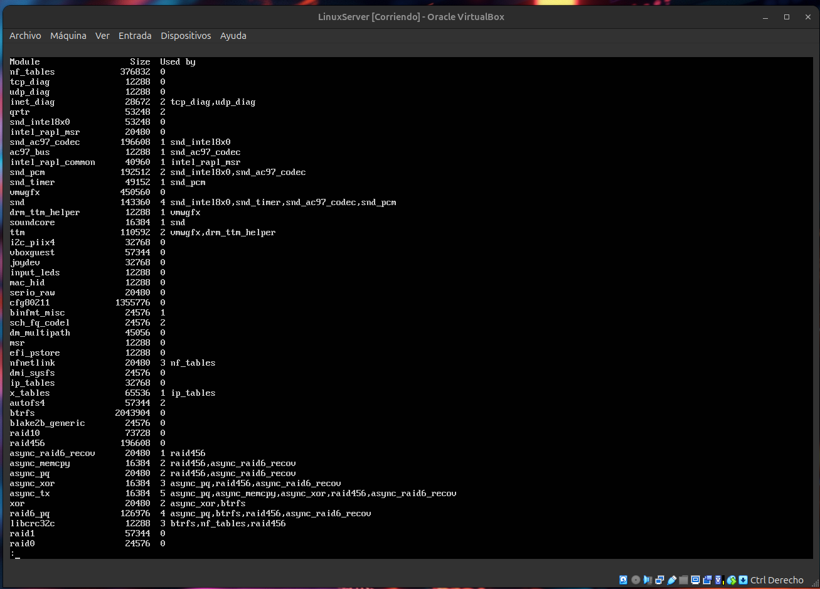
* Con lsmod muestra que módulos del kernel están cargados actualmente.

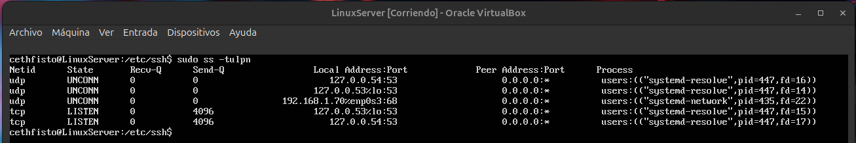
* Con este comando podemos ver qué puertos están abiertos y qué aplicaciones lo están usando.

Fase: 2

Realizaremos una configuración de acceso y autentificación. Deshabilitaremos login con usuarios root por SSH. Forzaremos la autentificación mediante clave pública. Añadiremos políticas de contraseña y bloqueo por intento fallidos. Y activaremos mensajes de advertencia.

Para desactivar el login con usuario root por SSH, editaremos el archivo sshd_config. Aplicaremos los cambios y reiniciaremos el servicio.

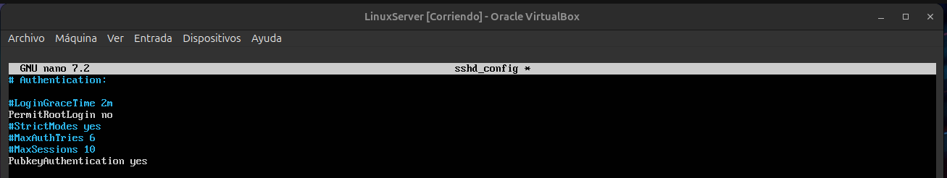
* Esta configuración es para poder crear la autentificación mediante una llave pública.

Ahora crearemos la autentificación median una llave pública, para ello usaremos el comando ssh-keygen -t rsa -b 4096 y copiaremos la clave en el servidor con el comando ssh-copy-id usuario@192.168.1.70 (en este caso).

Para crear una caducidad en los passwords y bloquear los intento fallidos, crearemos un comando para la caducidad de las contraseñas e instalaremos failblock.

* Con sudo chage -M 90 -m 7 -W 14 usuario, este comando dice que son 90 días máximo, 7 días mínimo para hacer cambios y 14 días para antes de caducar la contraseña.

Para los intentos fallidos con Failblock, lo instalaremos con el comando sudo apt install libpam-modules-bin y acto seguido editaremos el archivo sshd.

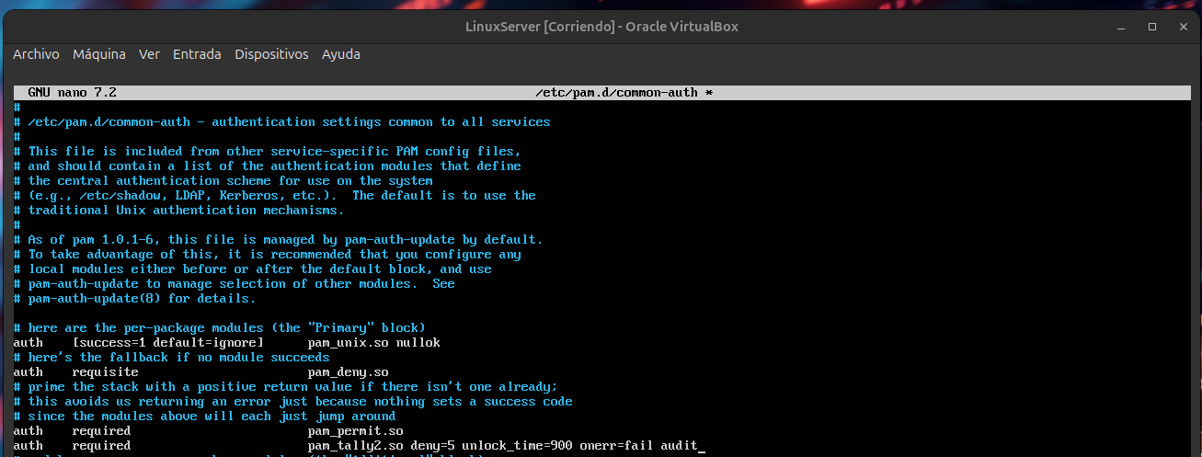
* pam_failblock.so es el modulo que registra y bloquea cuentas tras fallos en los intentos de login.

Y para activar un mensaje disclaimer, editaremos el archivo issue.net y pondremos el mensaje e cuestión. Después volveremos al archivo sshd_config, añadiremos la siguiente línea y reiniciamos el servicio ssh.
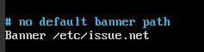

Fase: 3

Desactivaremos servicios no esenciales y fortaleceremos el kernel. Desactivaremos los servicios Cups, NFS y Avahi. Configuraremos los parámetros del kernel con sysctl y aplicaremos los cambios.

Para desactivar los servicios innecesarios como Cups, NFS o Avahi, usaremos el comando systemctl disable como mostramos en la siguiente captura.

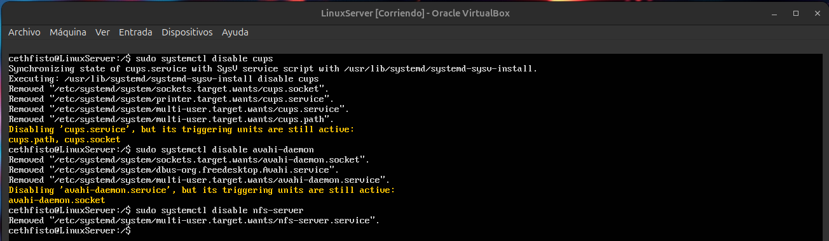

Para configurar los parámetros del kernel con sysctl, deberemos editar el archivo sysctl.conf y añadiremos las siguiente líneas.

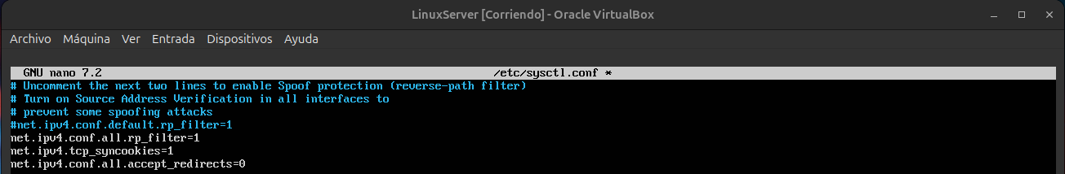
* net.ipv4.conf.all.rp_filter = 1 mejora la protección frente ataques por suplantación de IP, net.ipv4.tcp_syncookies = 1 protege contra ataques de denegación del servicio en TCP y net.ipv4.conf.default.accept_redirects = 0 evita que un ataque redireccione el tráfico de la red.

Fase: 4

Realizaremos la protección de archivos y estructuras del sistema. Fijaremos los permisos para los archivos vulnerables. Activaremos el sistema de auditoria con Auditd y configuraremos el monitor de integridad con AIDE.

Para establecer los permisos sobre los archivos vulnerables como indica el ejercicio aplicaremos los comando que se muestran a continuación.

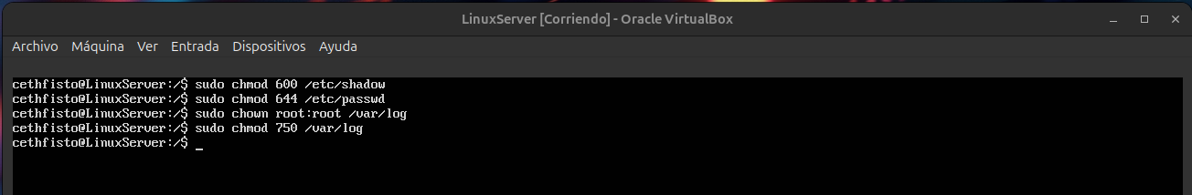
Para instalar el sistema de auditoria con Auditd, usaremos el comando sudo apt install -y. Y activaremos el servicio con sudo systemctl enable --now auditd y comprobaremos con sudo systemctl status auditd.

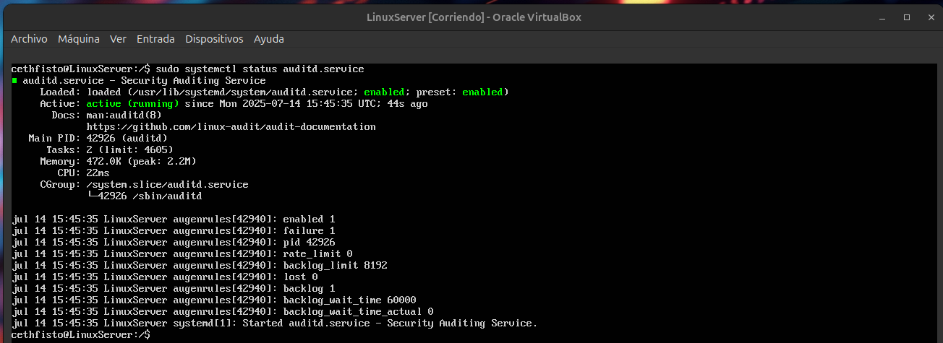
* Para ver los log de auditoria podremos usar el comando sudo ausearch -x sudo.

Para configurar el monitor de integridad con AIDE, lo instalaremos sudo apt install aide. Luego iniciamos la BD con sudo aideinit.

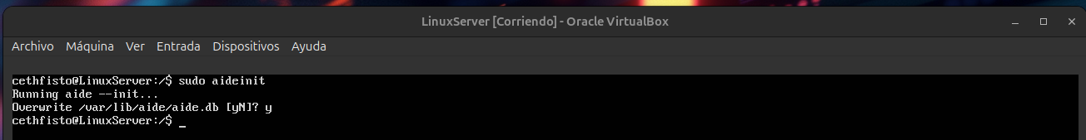
* Para ver la integridad del sistema usaremos el comando sudo aide –check.

Fase: 5

Mejoraremos la seguridad de red y detección de intrusos. Activaremos UFW para definir las reglas. Instalaremos y configuraremos FAil2ban para perfiles concretos. Configuraremos las conexiones anómalas con Portsertry y registraremos la actividad sospechosa en logs y configuraremos alertas automáticas.

Para activar y configurar UFW, instalaremos el firewall, activaremos y aplicaremos la configuración tal y como muestra la imagen.

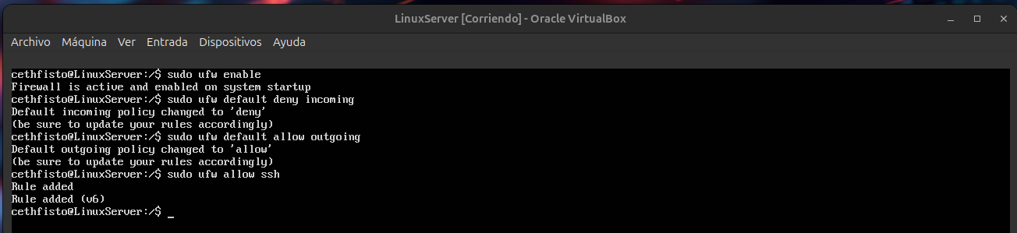
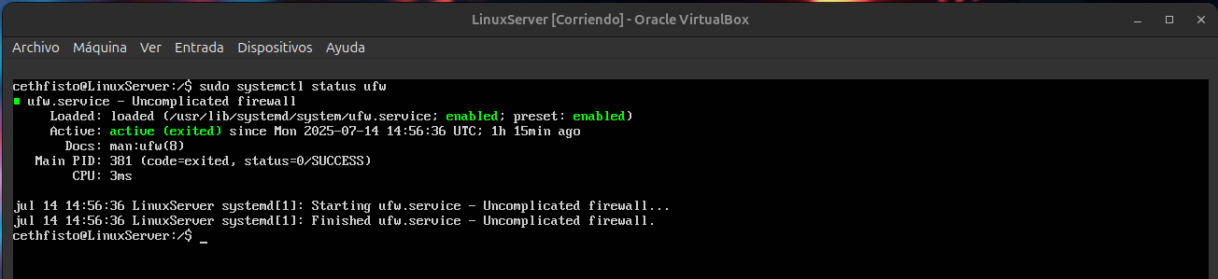
Para activar y configurar Fail2ban, haremos lo mismo que con UFW. FAil2ban aplica una configuración por defecto, pero si queremos aplicar una configuración concreta, editaremos el archivo jail.local en el directorio /etc/fail2ban/.
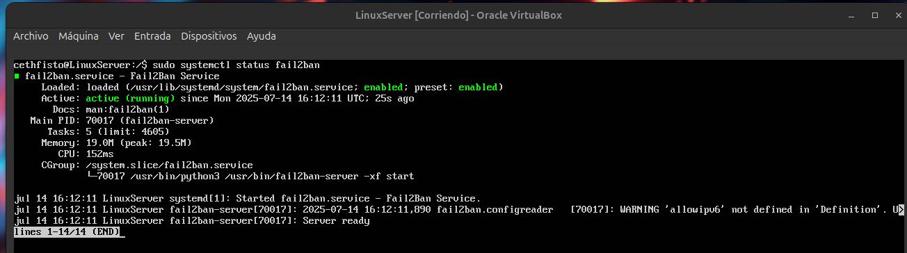
Para ver los logs de fail2ban podremos hacerlo con el comando sudo cat /var/log/fail2ban.log.

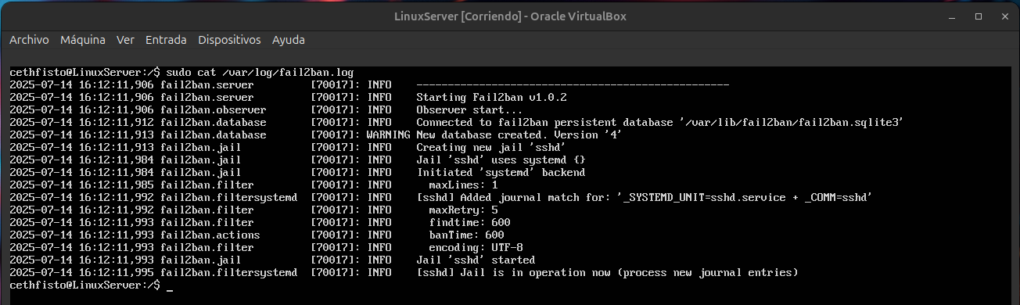
Para detectar conexiones anómalas con Portsertry, instalaremos el servicio con el comando sudo apt install portsertry y editaremos el archivo portsetry en el directorio /etc/default/ y aplicaremos la siguientes líneas como están en la imagen.

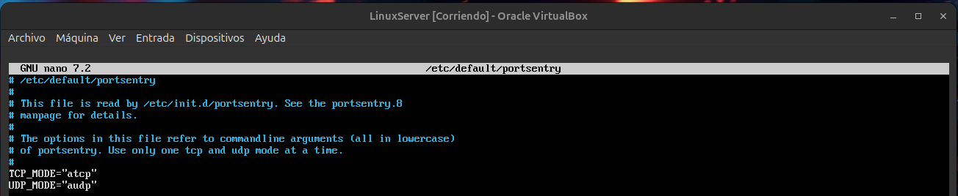
Y para registrar toda actividad sospechosa, tanto Fail2ban y Auditd ya lo guardan los logs en sus respectivos archivos logs. En el caso de FAil2ban /var/log/fail2ban.log y Auditd /var/log/audit/audit.log.

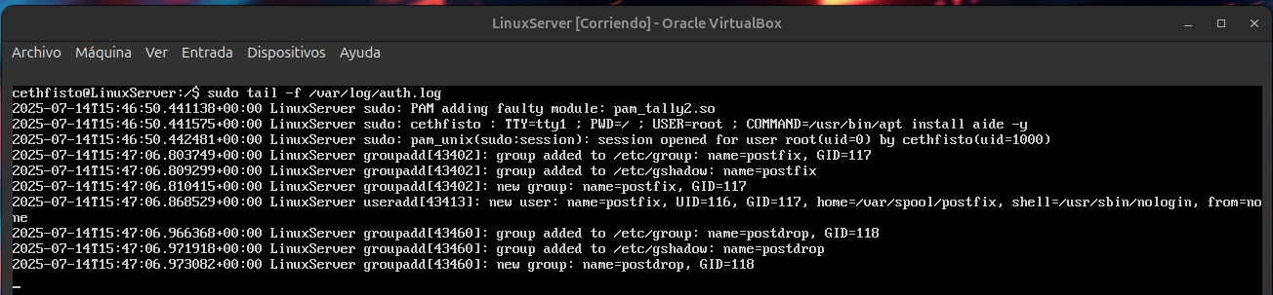
* Aquí dos capturas de fail2ban.log y de auth.log.

